Вариант 2
Часть 1

Ответами к заданиям 1—11 является последовательность цифр или слово (словосочетание). Сначала укажите ответы в тексте работы, а затем перенесите их в БЛАНК ОТВЕТОВ 1 справа от номера соответствующего задания, начиная с первой клеточки, без пробелов, запятых и других дополнительных символов. Каждую цифру или букву пишите в отдельной клеточке в соответствии с приведёнными в бланке образцами. Имена российских государей следует писать только буквами (например: НиколайВторой).
й клеточки, без пробелов, запятых и других дополнительных символов. Каждую цифру или букву пишите в отдельной клеточке в соответствии с приведёнными в бланке образцами. Имена российских государей следует писать только буквами (например: НиколайВторой).

1. Установите соответствие между событиями и годами: к каждой позиции первого столбца подберите соответствующую позицию из второго столбца.
События | Годы
A) созыв первого Земского собора | 1) 1223 г.
Б) образование СССР | 2) 1378 г.
B) отмена крепостного права | 3) 1549 г.
Г) сражение на реке Воже | 4) 1861 г
 | 5)1917 г.
 | 6)1922 г.
Запишите в таблицу выбранные цифры под соответствующими буквами.
А | Б | В | Г

2. Расположите в хронологической последовательности исторические события. Запишите цифры, которыми обозначены исторические события, в правильной последовательности в таблицу.
1) введение заповедных лет
2) объединение Италии
3) штурм линии Маннергейма

3. Установите соответствие между процессами (явлениями, событиями) и фактами, относящимися к этим процессам (явлениям, событиям): к каждой позиции первого столбца подберите соответствующую позицию из второго столбца.
Процессы (явления, события) | Факты
A) борьба с ордынской зависимостью | 1) издание манифеста о свободе предпринимательства
Б) реформы Избранной рады | 2) введение всеобщей трудовой повинности
B) экономические преобразования в первой четверти XVIII в. | 3) полная отмена местничества
Г) политика «военного коммунизма» | 4) издание указа о посессионных крестьянах
 | 5) получение права самостоятельного сбора дани с русских, земель
 | 6) отмена кормлений
Запишите в таблицу выбранные цифры под соответствующими буквами.
А | Б | В | Г

4. Заполните пустые ячейки таблицы, используя приведённый ниже список пропущенных элементов: для каждого пропуска, обозначенного буквой, выберите номер нужного элемента.
Географический объект | Событие (явление, процесс) | Время, когда произошло событие (явление, процесс)
Село Молоди | ………………… (А) | 1670-е г.
……………. (Б) | Первый запуск паровой машины И. И. Ползунова | …………… (В)
Деревня Столбово | ………………….. (Г) | 1610-е г.
…………….. (Д) | Заключение мирного договора между Россией и Османской империей | …………….. (Е)

Пропущенные элементы:
1) 1860-е гг.
2 победа русских войск над войсками Крымского ханства
3) Варшава
4) 1790-е гг.
5) подписание договора между Россией и Китаем
6) 1760-е гг.
7) Яссы
8) подписание договора между Россией и Швецией
9) Барнаул
Запишите в таблицу выбранные цифры под соответствующими буквами.

А | Б | В | Г | Д | Е
5. Установите соответствие между событиями и участниками этих событий: к каждой позиции первого столбца подберите соответствующую позицию из второго столбца.
События | Участники
A) учреждение Государственного совета | 1) Л. И. Брежнев
Б) объединение Киева и Новгорода под властью одного князя | 2) С. М. Киров
B) освобождение Москвы от польских интервентов | 3) Олег Вещий
Г) смещение Н. С. Хрущёва с поста первого секретаря ЦК КПСС | 4) Д. М. Пожарский
 | 5) М. М. Сперанский
 | 6) Ярослав Мудрый
Запишите в таблицу выбранные цифры под соответствующими буквами.
А | Б | В | Г

6. Прочтите отрывок из воспоминаний современника событий.
«Депеша русского государственного канцлера, обнародованная в Правительственном вестнике, свидетельствует до очевидности, что заявление России об отмене некоторых статей Парижского мирного договора было вызвано только необходимостью обезопасить наши границы со стороны Чёрного моря. Это заявление отнюдь не обозначало желания русского правительства уклониться от миролюбивой и честной политики, которой оно постоянно руководствовалось, или возбуждать снова восточный вопрос. Это поняли, наконец, европейские официальные органы, тон которых по означенному вопросу в последнее время значительно изменился в пользу России. Что касается до официальных сообщений, то из ответной депеши лорда Гранвиля, британского министра иностранных дел, от 28-го ноября, на депешу русского государственного канцлера от 20-го ноября, мы видим, что и английское правительство, более всех встревожившееся русским заявлением, значительно успокоилось и выражает надежду на устранение препятствий к обоюдным дружественным отношениям. Далее английское правительство заявляет, что оно не имеет ничего возразить против принятия прусского предложения о конференции и приступить к рассмотрению предложений России, как исходящих от дружественной великой державы. Сколько можно судить по всем известиям, все державы выразили своё согласие на означенную конференцию, местом собрания коей окончательно назначен Лондон. По-видимому, не решён только вопрос, каким образом будет участвовать в конференции Франция. Участие её, как великой державы, считается необходимым; но так как она не имеет настоящего правительства, то присутствие её уполномоченного на совещании европейских государств сопряжено с некоторыми затруднениями, которые до сих пор не устранены. Хотя предложение о конференции исходит от Пруссии, но так как она находится в войне с Францией, то предположено, как уверяют некоторые газеты, чтобы приглашения на конференцию разосланы были Англией ».

Используя отрывок и знания по история, выберите в приведенном списке верные суждения. Запишите цифры, под которыми они указаны.
1) Упоминаемый в отрывке русский государственный канцлер — А. М. Горчаков.
2) Автор пишет, что английское правительство выступило против рассмотрения предложений России об отмене некоторых статей Парижского мирного договора.
3) В период событий, о которых идёт речь в отрывке, шла Франко-прусская война.
4) Автор пишет, что русское правительство стремилось возбудить снова восточный вопрос.
5) Автор отрывка пишет, что инициатива о проведении конференции по рассмотрению предложений России исходила от Пруссии.
6) Б ходе конференции, о созыве которой упоминается в отрывке, российскому правительству не удалось добиться цели по обеспечению безопасности российской границы со стороны Чёрного моря.

Ответ

7. Установите соответствие между литературными произведениями и их краткими характеристиками: к каждой позиции первого столбца подберите соответствующую позицию из второго столбца.
Памятники культуры | Характеристики
A) опера «Князь Игорь» | 1) Автор был членом художественного объединения «Мир искусства».
Б) «Повесть об Азовском осадном сидении» | 2) Сюжет относится к российской истории XIV в.
B) фильм «Летят журавли» | 3) Произведение создано в эпоху «оттепели».
Г) «Задонщина» | 4) Сюжет относится к российской истории XVII в.
 | 5) В основу сюжета произведения положены события Гражданской войны
 | 6) Автор входил в творческое содружество «Могучая кучка».
Запишите в таблицу выбранные цифры под соответствующими буквами.
А | Б | В | Г

8. Рассмотрите изображение и выполните задание.
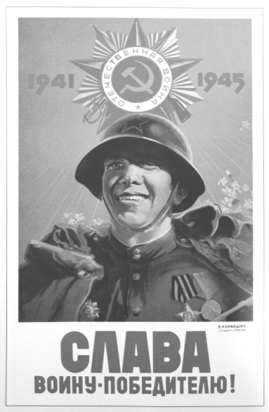
Заполните пропуск в предложении: «Данный плакат посвящён событиям
тысяча девятьсот ___________________ года». Ответ запишите словом
(сочетанием слов).

Рассмотрите схему и выполните задания 9 - 12.

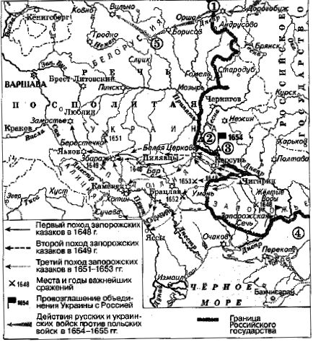
9. Заполните пропуск в предложении: «Перемирие, по которому России передавался сроком на два года город, обозначенный на схеме цифрой «2», было подписано в тысяча шестьсот ……. году. Ответ запищите словом (словосочетанием).

Ответ

10. Укажите название государства, территория которого обозначена на схеме цифрой «4», в период, когда сложилась историческая ситуация, показанная на схеме.
Ответ

11. Прочтите текст о событиях, отражённых на схеме, к. используя схему, укажите название населённого пункта, которое дважды пропущено в этом тексте.
«Весной 1651 г. Б. М. Хмельницкий двинулся к Збаражу и долго простоял там, поджидая войска хана и тем, давая полякам возможность собраться с силами. Только летом 1651 г. войско крымского хана соединилось с казаками. Польское войско в это время стояло лагерем на обширном поле под .
Туда направился и Хмельницкий. 19 июня 1651 г. казацкое войско сошлось с польским под и началось сражение».

Ответ

12. Какие суждения, относящиеся к схеме, являются верными? Запишите цифры, под которыми они указаны.
1) Цифрой «1» на схеме обозначен г. Смоленск.
2) В период, когда происходили события, обозначенные на схеме стрелками, российским царем был Алексей Михайлович.
3) События, обозначенные па схеме стрелками, относятся к периоду разделов Речи Посполитой.
4) Цифрой «5» на схеме обозначен город, вошедший в состав России в том же веке, к которому относятся события, обозначенные на схеме.
5) В том же веке, в котором произошли события, обозначенные на схеме стрелками, Россия создала Черноморский флот.
6) На схеме обозначено место подписания перемирия, по которому была установлена граница между Россией и Речью Посполитой, обозначенная на схеме.
Ответ
Часть 2.
Для записи ответов на задания этой части (12 - 19) используйте БЛАНК ОТВЕТОВ № 2. Запишите сначала номер задания (12, 13 и т. д.), а затем развёрнутый ответ на него. Ответы записывайте чётко и разборчиво.

Прочтите отрывок из исторического источника и кратко ответьте на вопросы 12 и 13. Ответы предполагают использование информации из источника, а также применение исторических знаний по курсу истории соответствующего периода.

Из манифеста императора
«Божей милости мы, император и самодержец Всероссийский, чрез сие объявляем. Понеже князь Меншиков при вступлении нашем на российский наш наследный престол прежние неумеренные и худые свои поступки не оставил, но и такую на себя амбицию взял и самовластно и предерзостно поступал, что весьма самодержавной нашей императорской власти противно и государственным интересам вредительно, а именно:
По преставлении бабки нашей принудил нас жить в доме своём, лукаво представляя п внушая нам некоторые в правительстве нашем опасности, и потом дерзнул нас принудить на публичный сговор к сочетанию нашему на дочери своей, княжие Марье, угрожая, ежели б мы на то не соизволили, весьма нам противным и вредительным злым своим намерением.
Бабке нашей, великой государыне царице Евдокии Фёдоровне, чинил многие противности. Он под образом её величества соизволения в монастырь послал её величество без ведома и соизволения нашего. Рассылал от себя в коллегии и канцелярии наши, также к губернаторам и к другим правителям повелительные указы без ведома и соизволения нашего и без общего согласия Верховного тайного совета, которые не только пашей императорской власти противны, но и государству вредительны. В Лифляндии и Эстляндни знатные местности у некоторых особ отнял чрез составные и фальшивые контракты, принуждая их к тем своими угрозами за малые деньги, а в контрактах писал, будто им от него плачены настоящие цены.
И хотя он, князь Меншиков, за такие свои против нашей императорской самодержавной власти дерзости и врелительиые государству поступки по государственным правам довёлся смертной казни, но мы от смертной казни его освободить повелели, а лиша всех его честей и чинов, со всею его фамилией послан в ссылку и содержится из крепости неисходны».

13. Назовите императора, от имени которого составлен манифест. Назовите войну, в результате которой в состав России вошли территории, упоминаемые в тексте. Назовите монарха, при котором обвиняемый князь Меншиков стал занимать государственные должности.

14. В чём автор документа обвиняет князя Меншикова? Укажите три конкретных претензии к князю от имени автора манифеста. При ответе избегайте цитирования избыточного текста, не содержащего положений, которые должны быть приведены по условию задания.

Рассмотрите изображение и выполните задания 15, 16.

15. Назовите Генерального секретаря ЦК КПСС в период, когда был выпущен данный' календарь. Используя изображение, приведите одно любое обоснование Вашего ответа.
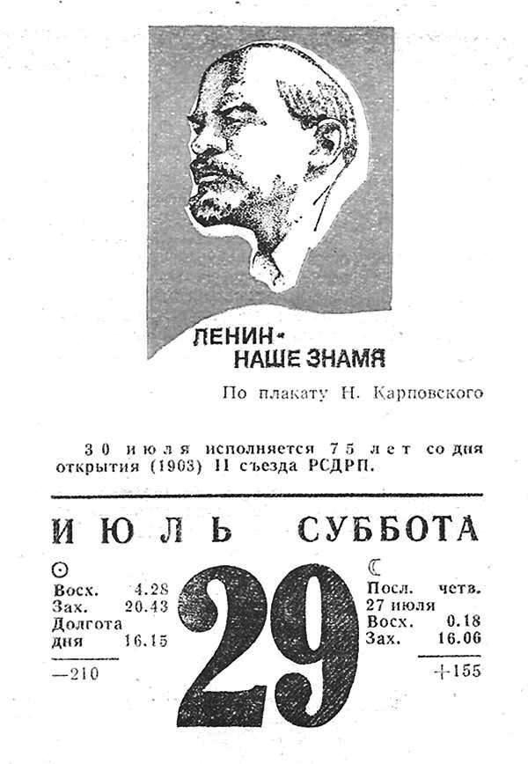

16. Создание, какого из представленных скульптурных памятников завершилось в период, когда Генеральным секретарём был тот же политический деятель, что и в период, когда был выпущен данный календарь? В ответе запишите цифру, которой обозначен этот скульптурный памятник. Укажите современное название города, где установлен данный скульптурный памятник.
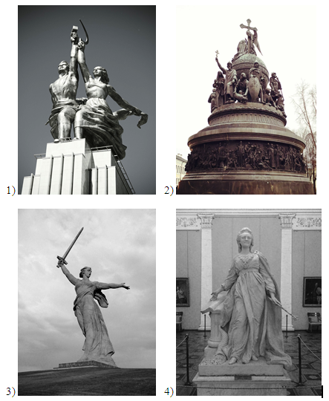

17. Прочтите отрывки из воспоминаний современников.
Фрагменты источников
А) | Состоявшаяся на Чёрном море конференция «Большой тройки»' (последняя, на которой присутствовал скончавшийся в апреле Рузвельт) стала очередным триумфом СССР. У Сталина снова были все военные козыри. Красная Армия почти контролировала Польшу, Чехословакию и Прибалтику, а также значительную часть Германии, а западным союзникам, несмотря на победу «Оверлорд», ещё предстояло форсировать Рейн. Столь же значительным было преимущество Сталина и в разведданных. НКВД имел двух надежных агентов в министерстве иностранных дел Великобритании - Дональда Маклина в посольстве в Вашингтоне, имевшего возможность сообщать об англо-американских переговорах до конференции, и Гая Берджесса, который перешёл из Би-би-си в Управление информации министерства иностранных дел».
Б) | Прежде всего, следует подчеркнуть, что при различии позиций по тем или иным вопросам все три лидера сходились в одном - в том, что единство великих держав - участниц антигитлеровской коалиции имеет решающее значение для поддержания прочного мира на земле. Так, Черчилль признал, что вопрос о том, будет ли мир построен на прочных основах, зависит от дружбы и сотрудничества трёх великих держав. Президент Рузвельт в свою очередь напомнил, что на предыдущей встрече в Тегеране „три державы заявили о своей готовности принять на себя ответственность по созданию такого мира, который получит одобрение народов всегo мира". Сталин заявил, что „самое важное условие для сохранения длительного мира - это единство трёх держав"».

Укажите город, где состоялась конференция, о которой идёт речь в обоих представленных отрывках. Укажите год, когда состоялась первая из конференций «Большой тройки», проходивших в годы Великой Отечественной воины. Что, согласно одному из отрывков, по мнению И. В. Сталина, было важнейшим условием для сохранения длительного мира?

18. В декабре 1533 г. умер великий князь московский и всея Руси Василий III. Укажите три любых политических последствия данного события.

19. Используя знания по истории России, раскройте смысл понятия «посадник». Приведите один исторический факт, конкретизирующий данное понятие применительно к истории России. Приведённый факт не должен содержаться в данном Вами определении понятия.

20. Запишите один любой тезис (обобщённое оценочное суждение), содержащий информацию о том, что Полтавская битва и Бородинское сражение являются важными событиями в истории нашей страны. Приведите два обоснования этого тезиса. Каждое обоснование должно содержать два исторических факта (по одному для каждого из сравниваемых объектов). При обосновании тезиса избегайте рассуждений общего характера.
Ответ оформите в следующем виде
Тезис:

Обоснование тезиса
1)

2)
21. Вскоре после окончания Второй мировой войны изменилась международная обстановка. Используя исторические знания, приведите аргументы в подтверждение точки зрения, что следствием изменения международной обстановки стала перемена отношения властей СССР и США к некоторым категориям граждан своих стран: один аргумент для России и один для США. При изложении аргументов обязательно используйте исторические факты.

Ответ запишите е следующем виде:

Аргумент для России (СССР):

Аргумент для США:

Ключ
Вариант 2

Номер | Ответ
1 | 3642
2 | 123
3 | 5642
4 | 296874
5 | 5341
6 | 135
7 | 6432
8 | сорок пятый
9 | шестьдесят седьмом
10 | Крымское ханство
11 | Берестечко
12 | 126

13. 1) император - Пётр II;
2) война - Северная война;
3) Монарх - Пётр I.

14. 1) «принудил нас жить в доле своём, лукаво представляя и внушая вам некоторые в правительстве нашем опасности»;
2) «дерзнул нас принудить на публичный сговор к сочетанию нашему на дочери своей, княжне Марье, угрожая весьма нам противным и вредительным злым своим намерением»;
3) послал и монастырь без ведома и соизволения императора царицу Евдокию Фёдоровну;
4) «рассылал от себя в коллегии и канцелярия наши, также к губернаторам и к другим правителям повелительные указы без ведома и соизволения нашего»;
5) в Лифляндии и Эстляндии знатные местности у некоторых особ отнял чрез составные и фальшивые контракты, принуждая их к тем своими угрозами за малые деньги».

15. 1) Генеральный секретарь ЦК КПСС - Л. И. Брежнев;
2) обоснование, например: на листе календаря написано «30 июля исполняется 75 лет со дня открытия II съезда РСДРП. II съезд РСДРП состоялся в 1903 г. 1903 + 75 = 1978. В 1978 г. Генеральным секретарем ЦК КПСС был Л. И. Брежнев.

16. 1) - 3; 2) город - Волгоград.
1) «Рабочий и колхозница», Вера Мухина, 1938, ВДНХ.
2) «Тысячелетие России», Новгород, 1862, М. Микешин.
3) «Родина-мать зовёт!», Волгоград, Е. Вучетич, 1959.
4) Шубин Федот Иванович (1740—1805) Екатерина II - Законодательница. 1789-1790. Мрамор. Государственный Русский музей, Санкт-Петербург

17. 1) город - Ялта;
2) год - 1943:
3) ответ на вопрос: единство трёх держав

18. 1) официальное возведение на престол Ивана IV;
2) заключение в темницу князя Юрия Дмитровского, как возможного претендента на престол;
3) начало деятельности «опекунского совета» и борьбы между боярами - опекунами;
4) начало управления государством Еленой Глинской.

19. 1) смысл понятия, например: высшая государственная должность в Новгороде в XII-XV вв. и Пскове в XIV - начале XVI в.;
2) - посадник возглавлял суд Новгородской республике:
- посадник в Новгородской республике избирался из знатных бояр на вече.

20. Запишите один любой тезис (обобщённое оценочное суждение), содержащий информацию о том, что Полтавская битва и Бородинское сражение являются важными событиями в истории нашей страны. Приведите два обоснования этого тезиса. Каждое обоснование должно содержать два исторических факта (по одному для каждого из сравниваемых объектов). При обосновании тезиса избегайте рассуждений общего характера.
Ответ оформите в следующем виде
1) тезис, например: От результата обоих сражений зависела независимость нашей страны и дальнейшая её судьба.
2) - оба сражения были генеральными сухопутными сражениями в ходе войн, к которым они относятся;
2) - противниками России в обоих сражениях были лучшие на тот момент европейские армии;

21. 1) для России : в условиях начала «холодной войны» в СССР была организована массовая политическая кампания («борьба с космополитизмом»), направленная против скептических и прозападных тенденций среди советской интеллигенции, которые рассматривались как «антипатриотические». Подвергшиеся гонениям «безродные космополиты» рассматривались как сторонники запада;
2) для США: в условиях начала «холодной войны» в США было инициирована антикоммунистическая кампания, так как коммунисты считались сторонниками СССР. Сенатор Джозеф Маккарти заявил, что коммунисты проникли по все звенья государственного аппарате, в том числя в правительство США. Проверкам на благонадёжность подверглись около 18 млн. человек. Многие из них, безо всяких на то оснований, были репрессированы.

